回収日 ／ （ ）
第１３号様式(第２６条関係)
一般廃棄物処理手数料減免申請書（粗大ごみ）
年 月 日
（宛先）座間市長
住所 座間市
申請者 ふりがな
氏 名
電話番号 （ ）
一般廃棄物の種類 |  | 粗大ごみ
減免対象者 | 申請者と同じ  ふりがな  氏 名
住所 申請者と同じ

座間市
減免理由 | 身障者手帳・療育手帳所持 （ 級）  精神障害者保健福祉手帳所持 （ 級）  老齢福祉年金受給  ひとり親家庭の医療費助成受給  その他（ ）
添付書類
（注）１ 減免理由は、具体的に記入してください。
２ 添付書類欄は、減免理由を証明する書類名を記入してください。
※黒枠の中のみ記入してください。
市役所記入欄
申請番号：
【内容】
粗大ごみ品名 |  | 備考欄（内訳・状態等参考にすべきことがあれば、ご記入ください。） | 計５点  まで
 |  |  | 点
 |  |  | 点
 |  |  | 点
 |  |  | 点
 |  |  | 点
回収場所  （道路沿いに限ります。） | 減免対象者の住所と同じ
玄関先 家の前 駐車場 階段下 階段上
ごみ集積所
その他（ ）
通信欄 | （質問や要望があればお書きください。）
※ 注意事項
・□の欄は、 ☑ で印をつけてください。
・ＦＡＸの方は、送信後、リユース推進課に必ず送信確認をしてください。
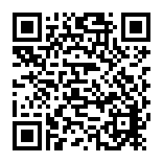
電話：０４６（２５２）７５６０ ＦＡＸ：０４６（２５２）７６１６
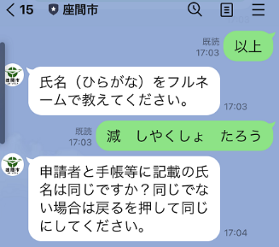
・LINE申請方法の詳細は、次のQRコードから確認してください。
【LINE申請方法】
1 画面の指示に従い、品物と数量を入力します。
2 「氏名（ひらがな）をフルネームで教えてください。」というメッセージが出ますので、右のように漢字で『減』と入力した後、「1文字スペース」を空けて、氏名を入力してください。
※入力後は、手帳等を撮影する画面に進みます。

